Análisis de Caso

QR Check

#### 

#### 

# Índice

| Información del Proyecto Pág 2  Descripción del Proyecto Pág 3  Objetivo general Pág 4  Objetivo específico Pág 4  Justificación del uso de Scrum Pág 6  Implementación de Scrum Pág 6  Épica e Historias de usuarios Pág 7  Sprint Pág 11  Supervisión del proyecto Pág 12  Herramientas Utilizadas Pág 14  Retos y Soluciones Pág 14  Resultados esperados del Proyecto Pág 15  Mapa Mental Pág 16  Road MAP Pág 16  Mapa de Actores Pág 17  Visión del Proyecto + 4 pilares Pág 17  Conclusión y Lecciones Aprendidas Pág 21 |
| --- |

#### 

#### 

# Información del Proyecto

**Datos**

| Empresa / Organización | CoFraPa |
| --- | --- |
| Proyecto | QR check |
| Fecha de preparación | 10-09-2024 |
| Cliente | Nuevo Nivel Asesores SpA |
| Patrocinador principal | Thomas Moreno |
| Gerente de Proyecto | Franco Centeno |

**Equipo de trabajo**

| **Nombre** | **Cargo** | **Departamento / División** |
| --- | --- | --- |
| Patricio Meza | Product owner | Area TI |
| Constanza Alfaro | Scrum master | Area TI |
| Franco Centeno | Jefe de proyecto, Desarrollador | Area TI |

# 

# 

# Descripción del Proyecto

El proyecto tiene como objetivo mejorar significativamente y automatizar el proceso de registro de asistencia en la organización. Para ello, se desarrollará una aplicación móvil (QRCheck) que permitirá a los empleados marcar su asistencia de manera rápida y sencilla mediante el escaneo del código QR en su carnet de identidad. Esto reducirá drásticamente el tiempo que actualmente se dedica al registro manual escrito y evitará errores humanos a la hora de escribirlos, permitiendo que los empleados realicen esta tarea en cuestión de segundos. Además, al eliminar la entrada manual de datos, se reducirá la posibilidad de errores humanos, asegurando que los registros de asistencia sean precisos y confiables.

La aplicación se desarrollará siguiendo una metodología ágil, lo que permitirá realizar ajustes y mejoras continuas durante su desarrollo, asegurando que se adapte perfectamente a las necesidades de la organización, la aplicación se enfocará en asegurar que todos los componentes técnicos estén bien integrados y optimizados para su funcionamiento, la base de datos será esencial, ya que almacenará de manera segura la información de las personas y vehículos autorizados para ingresar al recinto, esta base de datos debe ser confiable y capaz de manejar actualizaciones en tiempo real para reflejar cualquier cambio de inmediato.

La aplicación tendrá diferentes vistas según el rol del usuario, los guardias y conserjes accederán a una vista que les permitirá escanear los códigos QR, verificar si una persona o vehículo está autorizado y registrar entradas y salidas de manera rápida. El administrador, por su parte, tendrá una vista donde podrá gestionar permisos de acceso, revisar registros y generar reportes. El acceso a la aplicación se gestionará mediante un sistema de login, que dirigirá a los usuarios a la vista correspondiente según su rol, asegurando que solo accedan a la información que necesitan. Para que esto funcione de manera eficiente, se seleccionará una arquitectura que permita actualizaciones de datos en tiempo real, utilizando servicios web modernos que garanticen la rapidez y seguridad del sistema. Esto permitirá que la aplicación sea intuitiva, fácil de usar y escalable para que pueda adaptarse a futuras necesidades sin complicaciones.

# 

# Objetivo general

Desarrollar una aplicación móvil de escaneo QR para optimizar el proceso de registro de entradas y salidas del personal en la empresa, con el fin de mejorar la eficiencia operativa, minimizar errores humanos y garantizar la precisión y confiabilidad de los registros de asistencia.

# Objetivos específicos

**Toma de Requerimientos**

La toma de requerimientos consiste en identificar y documentar las necesidades del cliente o usuario final. Esto se logra a través de entrevistas, cuestionarios y el análisis de documentos relevantes. La información recopilada debe ser validada y revisada con los stakeholders para asegurar que todos los requerimientos sean claros, completos y acordados.

**Mockup**

La creación de mockups implica desarrollar prototipos visuales del software que permiten visualizar cómo se verá y funcionará antes de su desarrollo. Este proceso incluye el diseño de la interfaz de usuario y la presentación de estos prototipos a los stakeholders para obtener su retroalimentación. Los mockups se refinan según los comentarios recibidos para asegurar que cumplan con las expectativas.

**Actas de Reuniones**

Las actas de reuniones son documentos que registran las decisiones y discusiones importantes realizadas durante las reuniones del proyecto. Se toma nota de toda la información relevante, se elabora un acta clara y estructurada, y se distribuye entre todos los participantes. Esto garantiza que todos los miembros del equipo estén alineados con los acuerdos y acciones a seguir.

**Desarrollo del Software**

El desarrollo del software es el proceso de codificar y construir el sistema según los requerimientos establecidos. Esto incluye la programación de las funcionalidades, la integración de diferentes módulos y componentes, y la revisión del código para asegurar su calidad. Este paso es fundamental para convertir los diseños y requerimientos en un software funcional.

**Pruebas Manuales**

Las pruebas manuales implican verificar la funcionalidad del software mediante la ejecución de casos de prueba diseñados específicamente. Este proceso ayuda a identificar errores y defectos en el sistema. Los resultados de las pruebas se documentan cuidadosamente para su corrección y ajuste, asegurando así que el software cumpla con los estándares de calidad esperados.

**Gestión de Proyecto**

La gestión del proyecto abarca la coordinación y dirección de todas las actividades para cumplir con los objetivos en términos de tiempo, alcance y costo. Esto incluye la planificación detallada del proyecto, el seguimiento del progreso, el control de desviaciones y la comunicación efectiva entre todos los miembros del equipo y los stakeholders.

**Implementación de Bases de Datos**

La implementación de bases de datos consiste en diseñar y construir la estructura necesaria para almacenar los datos del software. Esto abarca el diseño del esquema de la base de datos, la creación y configuración del sistema de gestión de bases de datos, y la población inicial de datos. Es esencial para garantizar un almacenamiento eficiente y seguro de la información.

**Implementación del Software**

La implementación del software se refiere al proceso de despliegue del sistema en el entorno de producción donde será utilizado. Incluye la preparación del entorno de producción, la instalación y configuración del software, y la capacitación de los usuarios finales para asegurar un uso efectivo del sistema.

**Calidad de Software (Pruebas de Seguridad)**

La calidad de software en términos de seguridad se enfoca en identificar y corregir vulnerabilidades en el sistema. Esto incluye realizar análisis de vulnerabilidades, pruebas de penetración para simular ataques y revisar el código fuente para detectar posibles problemas de seguridad. Estas pruebas son cruciales para proteger el software contra amenazas y garantizar su integridad.

# Justificación del uso de Scrum

**Contexto del Proyecto:**

El proyecto *QR Check* está orientado a la optimización del control de asistencia del personal en la empresa nuevo nivel asesores Spa, lo que requiere un desarrollo flexible y con entregas rápidas y frecuentes para su revisión, ya que el cliente no tiene claridad cómo quiere su aplicación, por lo tanto cada entrega que se le presentará el validara lo realizado para poner seguir con las demás fases del proyecto.

**Características del Proyecto que justifican el uso de Scrum:**

* Los requerimientos del proyecto pueden evolucionar según las pruebas con el cliente.
* Necesidad de entregas incrementales para obtener retroalimentación rápida.
* Colaboración constante con Nuevo Nivel Asesores SpA para garantizar que el producto final cumpla con sus expectativas.
* Retroalimentación de lo entregado.

# Implementación de Scrum

**Estructura del Equipo:**

* **Scrum Master:** Responsable de guiar al equipo en la metodología ágil, removiendo impedimentos y facilitando la comunicación.
* **Product Owner:** Encargado de definir las prioridades y asegurarse de que el producto entregue valor al cliente.
* **Equipo de Desarrollo:** Desarrollador, especialistas en base de datos y encargado de calidad de software, que trabajan en conjunto para entregar los incrementos del producto.

# Épica e Historias de usuarios

| Epica | Historias de usuarios |
| --- | --- |
| Login y roles de la aplicación | * HU1 - Como guardia, quiero registrar mis datos personales para acceder al sistema con seguridad. * HU2 - Como guardia, quiero registrar los ingresos de vehículos y personas para tener un control completo del acceso al recinto. * HU3 - Como guardia, quiero registrar las salidas de vehículos y personas para mantener actualizado el control de salidas. * HU4 - Como usuario, quiero poder recuperar mi contraseña en caso de olvido para no perder acceso a la app. * HU5 - Como administrador, quiero asignar diferentes roles (guardia, supervisor, administrador) para que cada uno tenga permisos específicos dentro de la aplicación |
| Registro de asistencias | * HU6 - Como guardia, quiero registrar los ingresos de forma rápida escaneando un código QR para agilizar mi entrada al recinto. * HU7 - Como guardia, quiero registrar las salidas al escanear el código QR para que el sistema actualice mi estado de salida en tiempo real. * HU8 - Como administrador, quiero poder filtrar los registros de ingresos y egresos por fechas y por usuarios para realizar auditorías. * HU9 - Como guardia, quiero registrar el nombre del conductor y el vehículo que ingresa al recinto para asegurarme de que está autorizado. * HU10 - Como guardia, quiero registrar automáticamente la entrada de vehículos con permisos permanentes para evitar demoras en el proceso. * HU11 - Como supervisor, quiero recibir alertas cuando un vehículo o persona permanezca más tiempo del permitido en el recinto para poder tomar las acciones necesarias. * HU12 - Como guardia, quiero poder visualizar un historial de mis ingresos y egresos para verificar mis registros. * HU13 - Como administrador, quiero gestionar las listas de personas y vehículos autorizados para ingresar al recinto. |
| Gestión de permisos | * HU14 - Como administrador, quiero gestionar los permisos de los usuarios para controlar quién puede realizar acciones específicas dentro de la app. * HU15 - Como administrador, quiero otorgar permisos temporales a contratistas para que puedan ingresar al recinto durante un periodo específico. * HU16 - Como supervisor, quiero poder otorgar permisos de acceso a los guardias para visualizar solo la información necesaria para sus tareas. * HU17 - Como administrador, quiero revocar los permisos de un usuario cuando ya no tenga relación con la empresa para evitar accesos no autorizados. |
| Gestión de informes | * HU18 - Como administrador, quiero generar informes automáticos que se envíen semanalmente a mi correo para estar informado del estado de los registros de asistencia. * HU19 - Como administrador, quiero exportar los registros de ingresos y egresos en formato Excel para analizarlos y compartirlos con otros departamentos. * HU20 - Como supervisor, quiero visualizar informes de entradas y salidas en tiempo real desde la aplicación para poder actuar rápidamente en caso de irregularidades. * HU 21 - Como administrador, quiero que los informes de asistencia se integren con nuestro sistema de nómina para automatizar el cálculo de horas trabajadas. |
| Botón de emergencia | * HU 22 - Como guardia, quiero contar con un botón de emergencia que pueda enviar una alerta inmediata a seguridad en caso de emergencia. * HU23 - Como supervisor, quiero recibir notificaciones inmediatas cuando un guardia active el botón de emergencia para poder acudir rápidamente al lugar. * HU24 - Como administrador, quiero recibir un informe semanal de cuántas veces se ha activado el botón de emergencia para revisar posibles incidentes. * HU 25 - Como guardia, quiero poder agregar detalles sobre la emergencia al activar el botón, para que la alerta sea más clara y se pueda actuar de manera adecuada. |

# 

# 

# Sprint

Cada sprint tendrá una duración de 2 semanas, y se realizarán 5 sprints en total entre las semanas 4 y 13.

### **Objetivos específicos y Entregables de cada Sprint**

#### **Sprint 1 (Semanas 6-8)**

* **Objetivo:** El primer sprint tiene como objetivo establecer la estructura básica de la aplicación, definiendo su arquitectura para las bases del desarrollo. Durante este periodo, se implementará la funcionalidad de autenticación de usuarios, lo que permitirá a los empleados iniciar sesión de manera segura. Además, se trabajará en el diseño inicial de las vistas principales según los diferentes roles de usuario, como guardias, conserjes y administradores, asegurando que cada uno tenga acceso a las funciones que le corresponden dentro del sistema.
* **Entregables:**
  + Estructura básica de la aplicación funcionando (Ionic 6 + Angular).
  + Sistema de autenticación inicial implementado (Login y gestión de sesiones).
  + Vistas preliminares para los roles de usuarios con navegación entre ellas.
  + Primer prototipo funcional disponible para pruebas internas.

#### 

#### **Sprint 2 (Semanas 8-10)**

* **Objetivo:** El segundo sprint se enfocará en la implementación de la funcionalidad clave de escaneo de códigos QR, permitiendo a los usuarios verificar su acceso mediante este método. Este sprint también conectará la aplicación con la base de datos, asegurando que los registros de asistencia se almacenen de forma eficiente y segura. Además, se desarrollará la vista del administrador, que permitirá gestionar usuarios y asignar permisos de acceso de manera dinámica y en tiempo real.
* **Entregables:**
  + Sistema de escaneo de códigos QR funcionando (con acceso a la cámara y lectura de QR).
  + Integración inicial con la base de datos (Firebase) para almacenamiento y gestión de registros.
  + Vistas del administrador funcionales para gestionar usuarios y permisos de acceso.
  + Informe de la integración base de datos y funcionalidad QR para pruebas.

#### 

#### **Sprint 3 (Semanas 10-12)**

* **Objetivo:** Durante el tercer sprint, el objetivo principal será optimizar la interfaz de usuario, mejorando tanto el diseño como la experiencia de usuario en base a la retroalimentación recibida. Asimismo, se continuará con las pruebas de integración para garantizar que los datos se sincronicen en tiempo real con la base de datos. Se realizarán también pruebas iniciales de seguridad, con el fin de proteger los datos personales y asegurar la integridad de la aplicación.
* **Entregables:**
  + Interfaz de usuario mejorada con retroalimentación del cliente.
  + Implementación de actualizaciones de datos en tiempo real en la base de datos.
  + Pruebas de seguridad iniciales y encriptación de datos sensibles.
  + Demo funcional para que el cliente revise el progreso y dé retroalimentación.

#### 

#### **Sprint 4 (Semanas 12-14)**

* **Objetivo:** El cuarto sprint se centrará en implementar la funcionalidad de generación de reportes de asistencia en formato Excel, una característica esencial para la administración y el seguimiento del personal. También se integrará el botón de emergencia, que será utilizado para notificar a las autoridades en situaciones críticas.
* **Entregables:**
  + Sistema de generación de reportes implementado, con opción de exportar a Excel.
  + Botón de emergencia funcional y conectado al sistema de notificaciones.
  + Resultados de las pruebas de seguridad actualizadas.
  + Versión beta de la aplicación lista para pruebas con el cliente.

#### 

#### **Sprint 5 (Semanas 14-16)**

* **Objetivo:** En el quinto y último sprint, el enfoque será resolver los problemas detectados durante la versión beta de la aplicación, realizando los ajustes necesarios según la retroalimentación del cliente. Se completarán las pruebas finales de integración y seguridad para garantizar que todos los componentes del sistema funcionen de manera óptima.
* **Entregables:**
  + Aplicación final con las correcciones implementadas según las pruebas y feedback.
  + Pruebas de integración completas.
  + Documentación preliminar del sistema y manual de uso para el cliente.
  + Versión final de la aplicación lista para el despliegue en producción.

# 

# 

# Supervisión del Proyecto

(Semanas 6-15)

Durante todo este periodo, habrá una supervisión continua en conjunto con el desarrollo, para asegurar que el proyecto avance de acuerdo con las expectativas y los objetivos definidos.

**Ceremonias Scrum:**

**Daily Stand-up (Reunión diaria):**

* Frecuencia: Todos los días a las 9:00 AM.
* Participantes: Todo el equipo de desarrollo, Product Owner y Scrum Master.
* Duración: 15 minutos, donde cada miembro informa lo que hizo el día anterior, lo que hará hoy y si tiene algún impedimento.

**Sprint Planning (Planificación del sprint):**

* Se realiza al inicio de cada sprint para definir las tareas clave y asignar responsabilidades según las prioridades del Product Owner.

**Sprint Review (Revisión del sprint):**

* Al final de cada sprint, se presenta el incremento desarrollado al Product Owner y al cliente para recibir feedback y determinar los próximos pasos.

**Sprint Retrospective (Retrospectiva del sprint):**

* Después de cada sprint, el equipo discute qué salió bien o mal , qué se podría mejorar y cómo ajustar el proceso para futuros sprints.

# 

# Herramientas Utilizadas

* **Gestión de tareas:**

Drive Excel

* **Comunicación:**

Discord y whatsapp para la comunicación interna rápida entre el equipo.

* **Colaboración y documentación:**

Plataformas para compartir documentos y hacer seguimientos se utilizará Google Drive.

# Retos y Soluciones

* **Retos principales encontrados:**

**Problemas de comunicación:**

* + - Hubo desafíos al comunicar los requerimientos del cliente, ya que no tenía una visión clara de cómo debía ser la aplicación final, lo que generó confusión en las primeras fases del desarrollo.
    - La falta de retroalimentación constante en algunas fases dificulta la adaptación rápida a los cambios.

**Cambios en los requerimientos:**

* + - Los requerimientos evolucionaron a lo largo del proyecto debido a que el cliente no tenía una idea definitiva desde el principio. Estos cambios podrían afectar el flujo de trabajo y la priorización de tareas.

**Integración técnica:**

* + - Hubo dificultades en la integración de los componentes técnicos, como la base de datos y las vistas según el rol del usuario, lo que generó retrasos y ajustes en la arquitectura.
* **Soluciones adoptadas:**

**Mejora en la comunicación:** Se adoptaron reuniones diarias más estructuradas para asegurar que todo el equipo estuviera alineado y que el cliente estuviera constantemente informado del progreso. Además, se implementaron canales de comunicación claros mediante Discord y WhatsApp para resolver dudas en tiempo real.

**Gestión de cambios con Metodología Scrum:** Al trabajar con la metodología ágil Scrum, se implementaron revisiones constantes al final de cada sprint para obtener feedback temprano y ajustar los requerimientos antes de avanzar a nuevas fases. Esto permitió adaptar los cambios del cliente sin perder el control del proyecto.

**Refinamiento de la integración técnica:** Se reorganizó el equipo para asegurar una mejor coordinación entre el desarrollo de la base de datos y las vistas de la aplicación. Además, se utilizó una arquitectura que permitiera actualizaciones en tiempo real, lo que facilitó la integración de los distintos componentes del sistema​.

# 

# Resultados esperados del Proyecto

* **Entregables principales:**
  + Aplicación móvil funcional con lectura de QR, almacenamiento de registros y generación de informes en Excel.
  + Botón de emergencia integrado para casos críticos.
* **Valor entregado al cliente:**
  + Mejora significativa en el control de asistencia del personal, automatización de reportes y facilidad de uso para el personal administrativo de Nuevo Nivel Asesores SpA.
* **Evolución del Producto:**
  + A lo largo del proyecto se realizarán mejoras basadas en la retroalimentación del cliente, como la optimización de la interfaz de usuario y la personalización de los informes.

# Mapa Mental

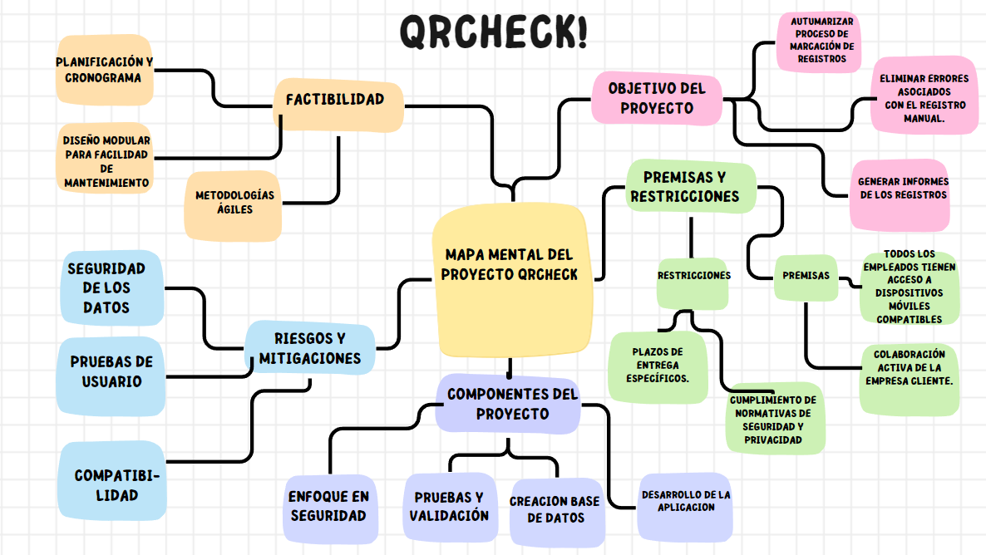Road MAP

El roadmap es una guía estratégica que describe las fases clave del proyecto, desde el inicio hasta la entrega final, permitiendo una visión clara del progreso y los hitos que deben alcanzarse.

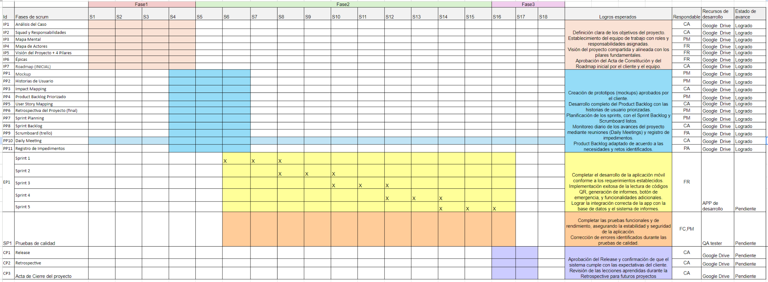

Documento: [RoadMap.xlsx](https://docs.google.com/spreadsheets/d/1c4vkYfgDPegGYO1OSnBjY-t3zo8Ekji0/edit?gid=83196835#gid=83196835)

# Mapa de Actores

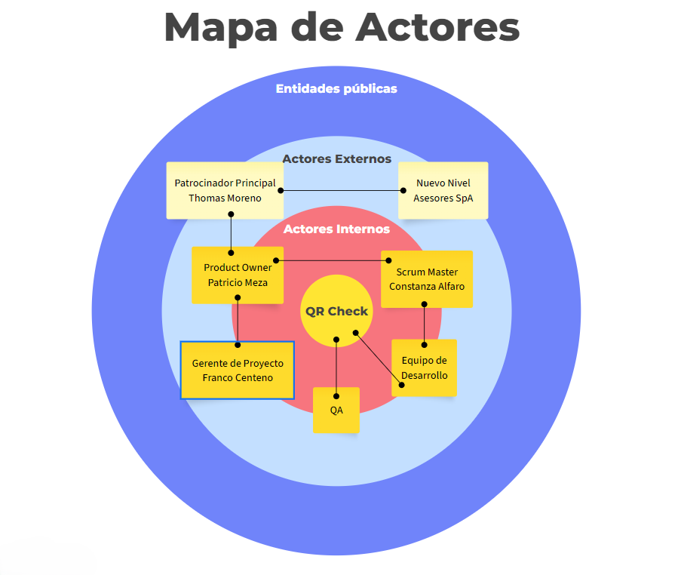

# Visión del Proyecto + 4 pilares

**Visión del Proyecto**

El proyecto QR Check tiene como misión fundamental automatizar y optimizar el proceso de registro de asistencia en Nuevo Nivel Asesores SpA mediante la implementación de una aplicación móvil intuitiva y funcional. Esta aplicación permitirá a los empleados registrar su asistencia de manera rápida y precisa, utilizando la tecnología de escaneo de códigos QR en sus carnets de identidad. El principal objetivo de este sistema es eliminar las ineficiencias asociadas al registro manual, como el tiempo excesivo que toma y los errores humanos que se cometen al escribir los datos. Además de optimizar este proceso, la solución busca garantizar la precisión y seguridad de los registros, almacenando la información en una base de datos fiable y actualizada en tiempo real.

El diseño de la aplicación contempla la creación de varias vistas específicas para los diferentes roles que interactúan con el sistema, tales como los guardias de seguridad, los conserjes y los administradores. Cada rol tendrá acceso a funciones particulares dentro de la aplicación, asegurando que solo puedan gestionar la información que corresponde a sus responsabilidades. Además, se integrará un sistema de autenticación para proteger el acceso a la aplicación, garantizando que solo el personal autorizado pueda utilizar, la solución será flexible y escalable, permitiendo futuras expansiones y personalizaciones de acuerdo con las necesidades de la organización. Asimismo, se implementará un botón de emergencia que permitirá alertar automáticamente a las autoridades internas en situaciones críticas, mejorando la seguridad en el lugar de trabajo.

El desarrollo del proyecto seguirá una metodología ágil basada en Scrum, lo que permitirá entregar resultados parciales y obtener retroalimentación continua por parte del cliente. Este enfoque asegura que la aplicación se ajuste a las expectativas y necesidades de la organización a lo largo de su desarrollo, con la posibilidad de realizar ajustes sobre la marcha.

**4 Pilares Fundamentales del Proyecto**

**Alcance**

El alcance del proyecto QR Check es amplio, ya que implica el desarrollo de una aplicación móvil que pueda cubrir diferentes funcionalidades relacionadas con el control de acceso y la asistencia de empleados. Esta aplicación no solo permitirá el escaneo de códigos QR para registrar entradas y salidas, sino que también gestionará datos en tiempo real, integrándose con una base de datos segura que contendrá la información de las personas y vehículos autorizados para ingresar a las instalaciones. Las vistas de la aplicación estarán segmentadas de acuerdo con los roles de los usuarios. Los guardias y conserjes tendrán acceso a una vista simplificada que les permitirá escanear códigos y verificar autorizaciones, mientras que los administradores podrán gestionar los permisos de acceso, revisar informes de asistencia y generar reportes detallados.

El proyecto también contempla la creación de un sistema de login seguro que dirija a los usuarios a la vista correspondiente según su rol dentro de la organización, garantizando que cada persona tenga acceso únicamente a la información que necesita. La base de datos será uno de los elementos más críticos del proyecto, ya que no solo almacenará los registros de asistencia, sino que también deberá ser capaz de reflejar cambios y actualizaciones en tiempo real, permitiendo a los administradores hacer ajustes instantáneos en los permisos de acceso. La funcionalidad del botón de emergencia añade un nivel adicional de seguridad, permitiendo respuestas rápidas en situaciones críticas.

**Tiempo**

El cronograma se organiza en fases clave:

* **Inicio del proyecto (1-4 semanas)**: Durante este periodo se realiza la conceptualización y definición general de los objetivos del proyecto. Aquí se establecerán las bases de la arquitectura técnica y se definirá el equipo.
* **Planificación del proyecto (4-6 semanas)**: En esta fase se detallan los requisitos funcionales y técnicos, se organiza el backlog y se planifican los sprints en función de las prioridades del cliente.
* **Desarrollo del proyecto (6-15 semanas)**: En esta etapa se implementarán cinco sprints de 2 semanas cada uno:
  + **Sprint 1** (semana 6-8): Desarrollo de las funcionalidades básicas de autenticación y escaneo de QR.
  + **Sprint 2** (semana 8-10): Desarrollo de la base de datos y funcionalidades de gestión de usuarios.
  + **Sprint 3** (semana 10-12): Conexión de la base de datos con las vistas de usuarios y pruebas iniciales.
  + **Sprint 4** (semana 12-14): Implementación de reportes y optimización del flujo de trabajo.
  + **Sprint 5** (semana 14-16): Finalización de la funcionalidad del botón de emergencia y pruebas completas del sistema.
* **Supervisión del proyecto (6-15 semanas)**: Esta fase se solapa con el desarrollo y consiste en la supervisión y retroalimentación continua, tanto del equipo como del cliente, para asegurar que el producto avance conforme a los requisitos.
* **Cierre del proyecto (16-18 semanas)**: Se realizan las pruebas finales, ajustes menores y se entrega el producto terminado al cliente, junto con la documentación correspondiente. Además, se lleva a cabo la capacitación al personal que usará la aplicación.

**Costo**

El costo del proyecto estará enfocado en los recursos técnicos y humanos necesarios para llevar a cabo el desarrollo y despliegue de la aplicación móvil QR Check. Desde el punto de vista técnico, será necesario adquirir las herramientas de desarrollo adecuadas, como Ionic 6, Angular y servicios en la nube como Firebase, que permitirán almacenar y procesar los datos de forma segura y eficiente. También será necesario invertir en infraestructura para garantizar la estabilidad y el rendimiento de la aplicación en producción. Desde el punto de vista humano, se asignarán recursos clave, como un equipo de desarrollo ágil, compuesto por un Scrum Master, un Product Owner y desarrolladores con experiencia en el manejo de bases de datos y tecnologías móviles. Además, se requerirán pruebas exhaustivas para asegurar que el sistema cumpla con los estándares de seguridad y confiabilidad, lo que también implicará un costo adicional.

Dado que solo son tres personas en el equipo y cada una asume múltiples roles, para el cálculo de los salarios se considerará lo siguiente:

* El sueldo promedio del desarrollador es de $940.000 mensuales.
* El sueldo promedio del Scrum Master es de $1.200.000 mensuales.
* El sueldo promedio del Product Owner es de $980.000 mensuales.

**Costo total por persona durante 18 semanas**

Como el proyecto tiene una duración de 18 semanas (equivalente a 4.5 meses), el costo de cada persona durante ese período es de $4.680.000 pesos. Para las tres personas, el costo total es de $14.040.000 pesos.

**Gastos fijos**

En cuanto a los gastos fijos, el plan gratuito de Firebase no genera ningún costo. Sin embargo, se estima que el uso de software y licencias (como Ionic, Angular, Asana) tendrá un costo de alrededor de $100.000 pesos . Los costos de comunicación (plataformas como Zoom o WhatsApp) se estiman en $50.000.

En total, los gastos fijos mensuales son de $150.000 pesos.

**Cálculo del costo total del proyecto**

Sumando los costos del equipo y los gastos fijos, tenemos:

El costo del equipo es de $14.040.000 pesos.

Los gastos fijos ascienden a $150.000 pesos.

Por lo tanto, el costo total estimado del proyecto es de $14.190.000

**Calidad**

El proyecto QR Check dará especial énfasis a la calidad en todos sus aspectos, se implementará un riguroso proceso de pruebas que abarca pruebas de unidad, integración y aceptación del usuario. Estas pruebas se realizarán de manera continua a lo largo de los diferentes sprints para identificar y corregir errores de forma temprana, garantizando que el sistema funcione de manera óptima y segura. Las pruebas de seguridad serán una prioridad, dado que el sistema manejará información sensible de empleados y vehículos, se aplicarán medidas de cifrado y protección de datos para asegurar que la información almacenada en la base de datos esté protegida contra accesos no autorizados.

Además de la seguridad, se prestará especial atención a la experiencia del usuario, garantizando que la interfaz de la aplicación sea intuitiva y fácil de usar para los diferentes roles involucrados. La retroalimentación constante del cliente será clave para ajustar y mejorar la interfaz de usuario y otros aspectos funcionales del sistema a medida que avance el desarrollo. El diseño de la aplicación también será flexible y escalable, permitiendo futuras expansiones y mejoras sin necesidad de rediseñar el sistema desde cero.

# Conclusión y Lecciones Aprendidas

* **Beneficios de aplicar Scrum en este caso:**
  + La capacidad de adaptar el proyecto a nuevos cambios, nuevas ideas por parte del cliente, adaptabilidad del proyecto.
  + Comunicación constante con el equipo de trabajo y enfoque en la entrega de valor en ciclos cortos.
* **Lecciones aprendidas esperadas:**
  + Manejo del tiempo
  + Comunicación clara con el equipo de trabajo
  + Desarrollo óptimo para el equipo de trabajo